HƯỚNG DẪN SỬ DỤNG ION MASTER LIB

Tải về thư viện AndroidAsync tại địa chỉ : <https://github.com/koush/AndroidAsync>

* Giải nén và import thư viện vào eclipse như hình sau:

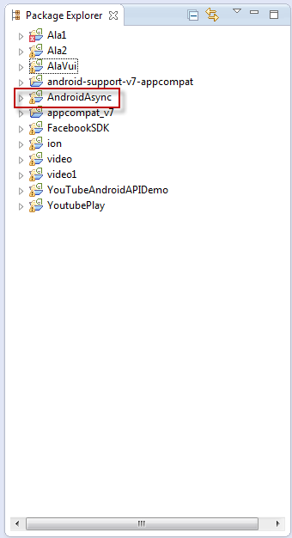

* Sau khi tải về chương trình sẽ xuất hiện lỗi tại package com.koushikdutta.async.http . Trong class AsyncHttpClient ta sửa như hình sau:

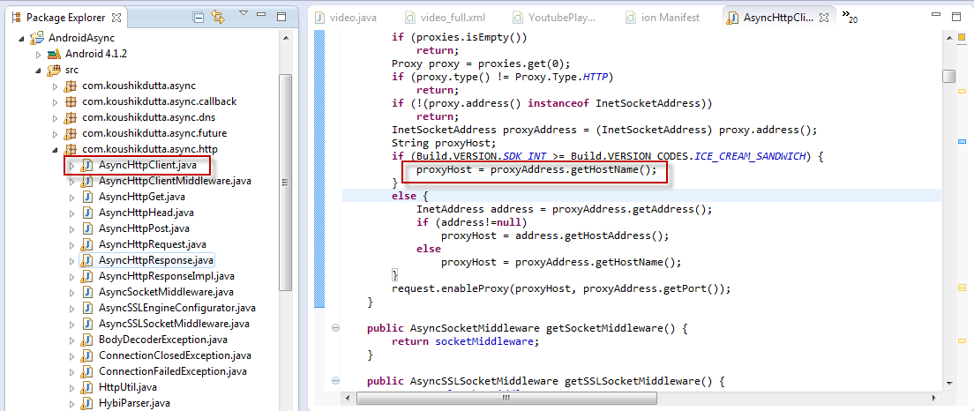

proxyHost = proxyAddress.getHostName();

Tiếp tục tải về thư viện Ion tại địa chỉ: <https://github.com/koush/ion> Sau khi tải về giải nén ra và import vào eclipse.

* Tiến hành import thư viện AndroidAsync vào Ion như hình sau:

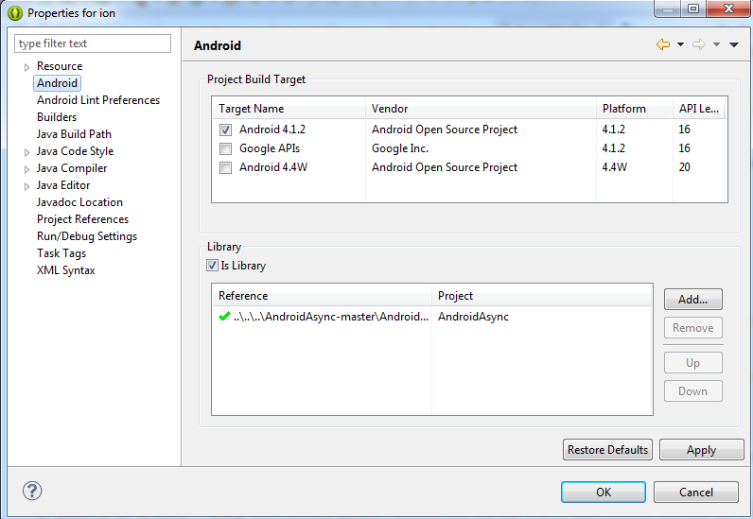

* Cuối cùng import thư viện Ion vào project Ala theo hình sau:

